“奋战一百天 全年保平安”
攻坚专项行动总结
基建处
今年9月，基建处接到《广东省教育厅关于开展“奋战一百天，全年保平安”攻坚专项行动的通知》以来，认真按照教育厅和学校的相关要求，对专项行动通知的主要实施内容进行提炼，并结合我校重点建设项目的施工建设进度的实际情况（东11学生宿舍项目和幼儿园二号楼项目已基本完成），把安全生产百日攻坚专项行动重点放在石牌校区中区学生宿舍项目建设上。
针对中区学生宿舍项目的建设特点、实际情况，我处把安全生产百日攻坚的具体措施落实到位。本次攻坚行动工作具体实施状况总结如下：
一、落实安全生产主体责任，加强安全检查管理
由基建处牵头，组织施工、监理单位对工地进行施工安全检查。重点检查项目各级安全生产责任落实情况、各项规章制度和操作规程及台帐建立健全情况、特种作业人员执证上岗情况。检查施工现场是否整洁有序，是否符合安全规程要求。
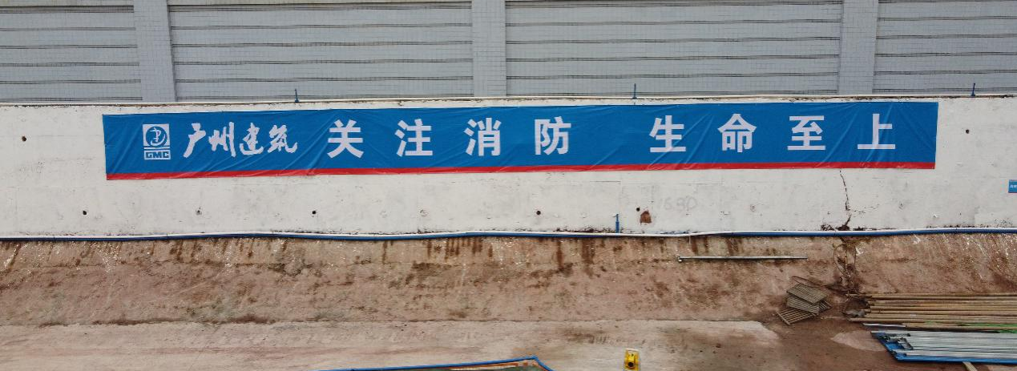
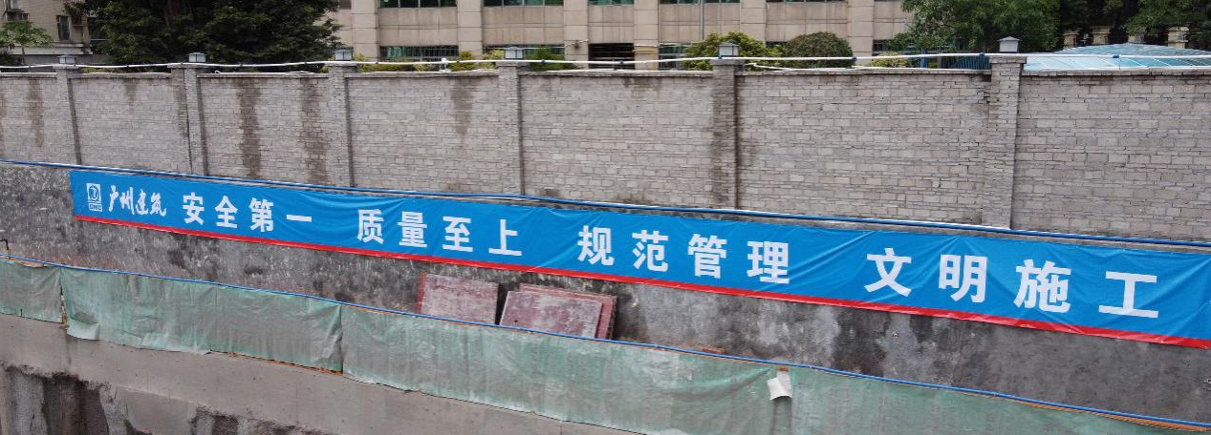

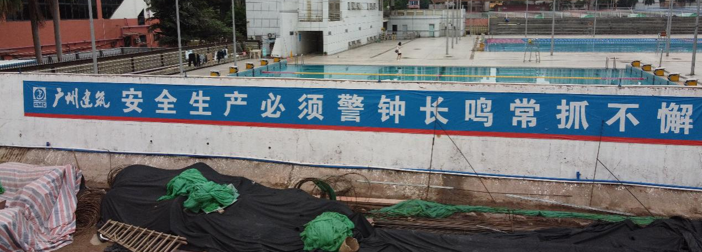
学习习近平总书记有关安全生产重要论述精神，现场悬挂安全生产宣传标语。

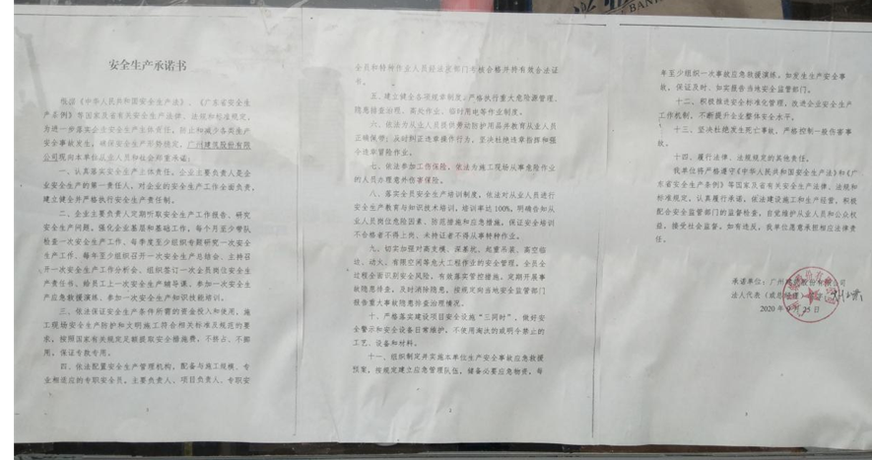
项目部在明显位置悬挂《安全生产承诺书》，以便职工群众监督。
二、落实重点危险源隐患预防工作
超过一定规模的危险性较大的分部分项工程，如深基坑工程、高大模板支撑系统、外脚手架）专项施工方案严格要求按规范编制。深基坑危大工程施工过程中，项目经理、项目专职安全生产管理人员对危大工程实施过程进行现场监督。施工过程中按规定、方案落实施工监测。
项目开展消防设备设施、疏散通道的消防专项隐患检查，对消防安全设备、设施的有效性进行一次安全测验，确保各种消防设备、设施安全性能完好。

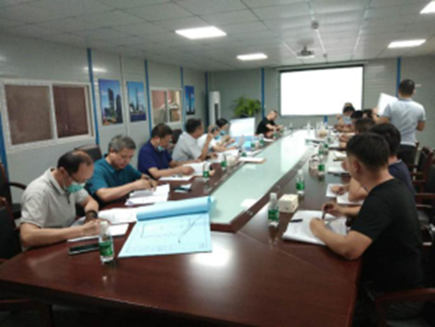

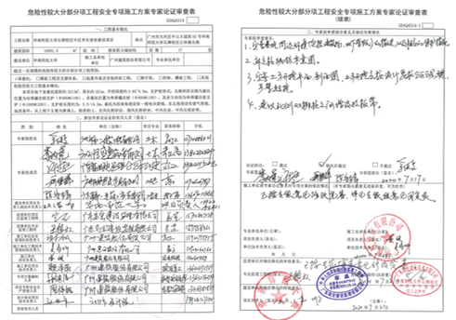
深基坑工程专项施工方案组织专家论证，论证流程合法合规。

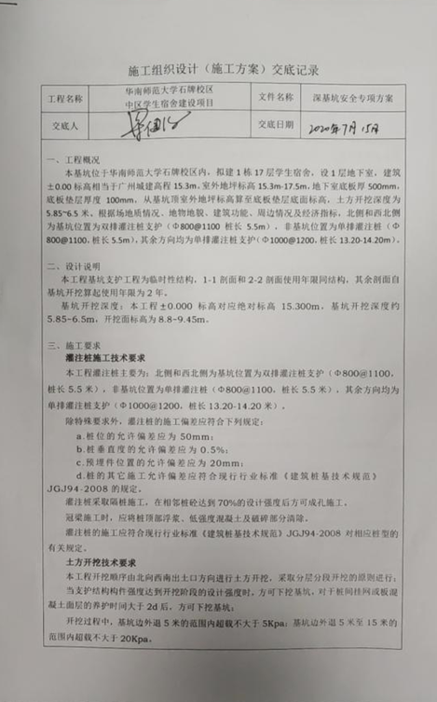
深基坑专项方案交底按层级落实签字确认，现场严格按通过审批的专项方案组织施工。

三、严格管理，确保校园安全整洁环境
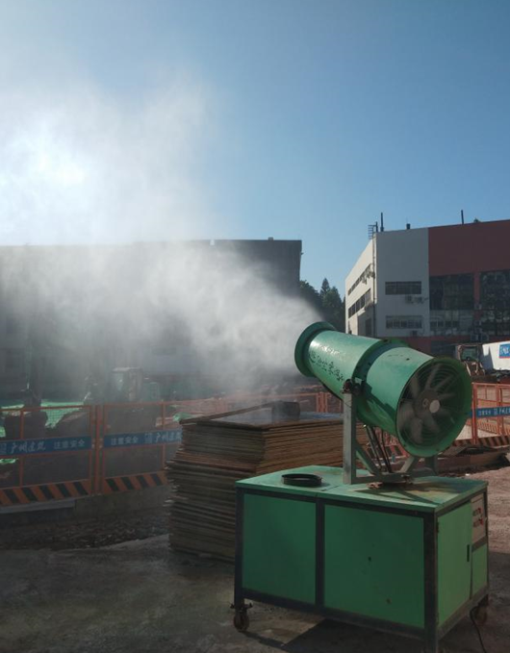 | 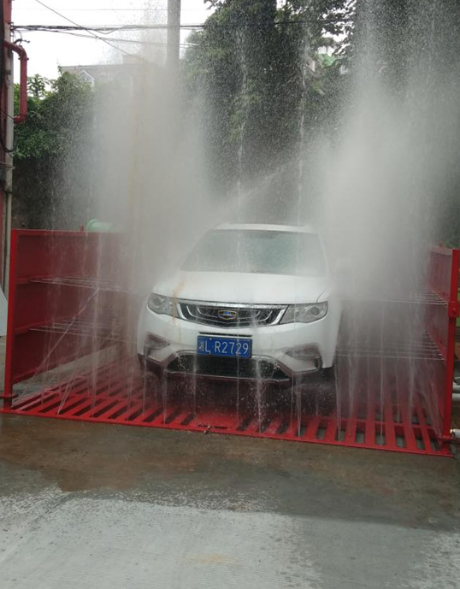

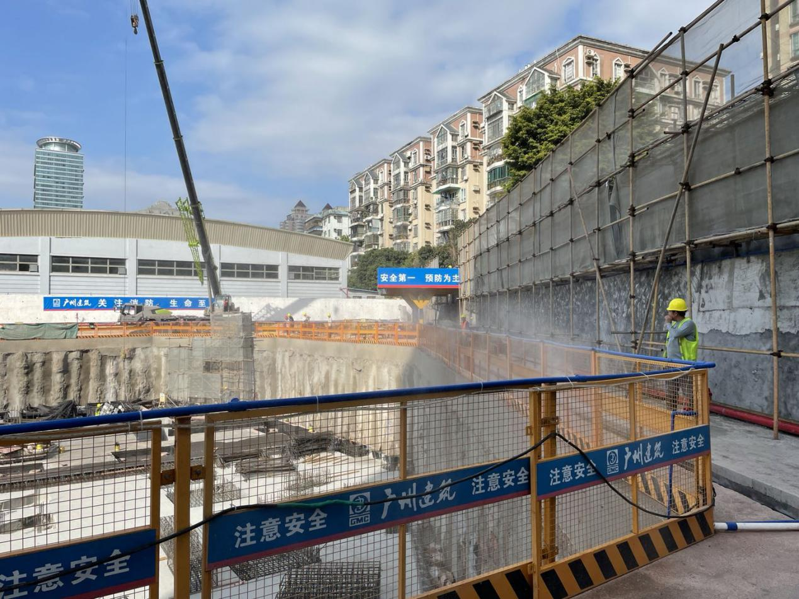
按照“六个100%”措施落实到位，开启环场雾化喷淋，对出入工地车辆进行冲洗等。
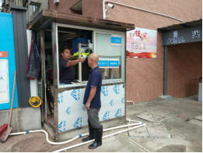
加强防疫工作，对新入场人员施行隔离14日管理措施。对入场人员进行体温检测，确保防疫常态化管理。
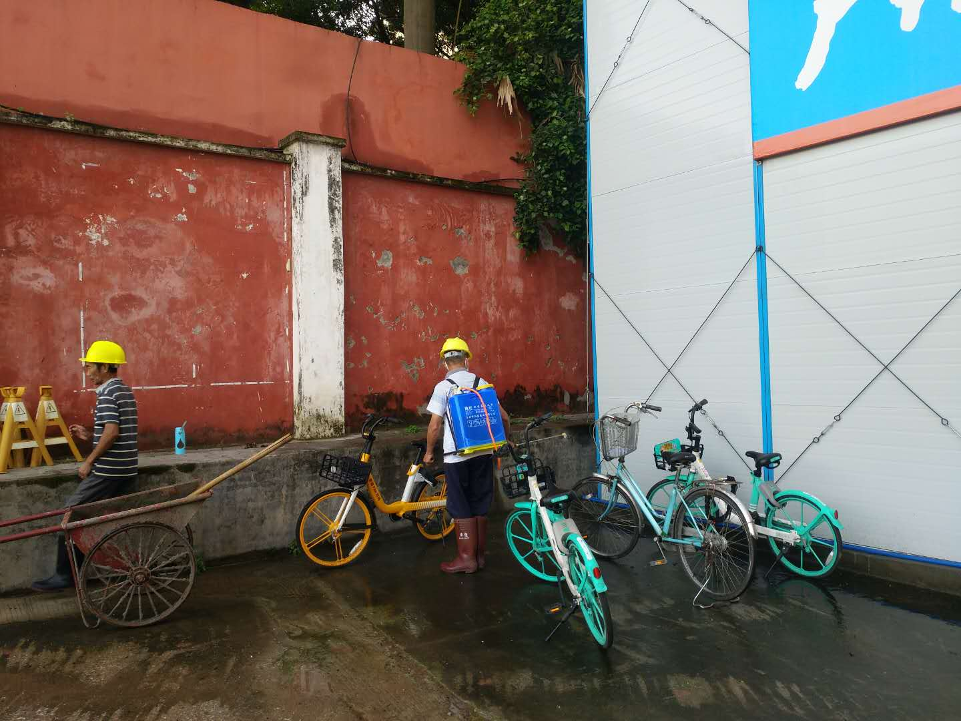
项目生活区、办公区、施工现场组织定期消杀工作。

四、应急管理工作、开展应急预案演练
组建项目应急救援队伍，配备应急救援物资和装备，定立应急管理制度。应对台风、火灾等安全事故应急预案符合规范要求，并经监理审核、批准。

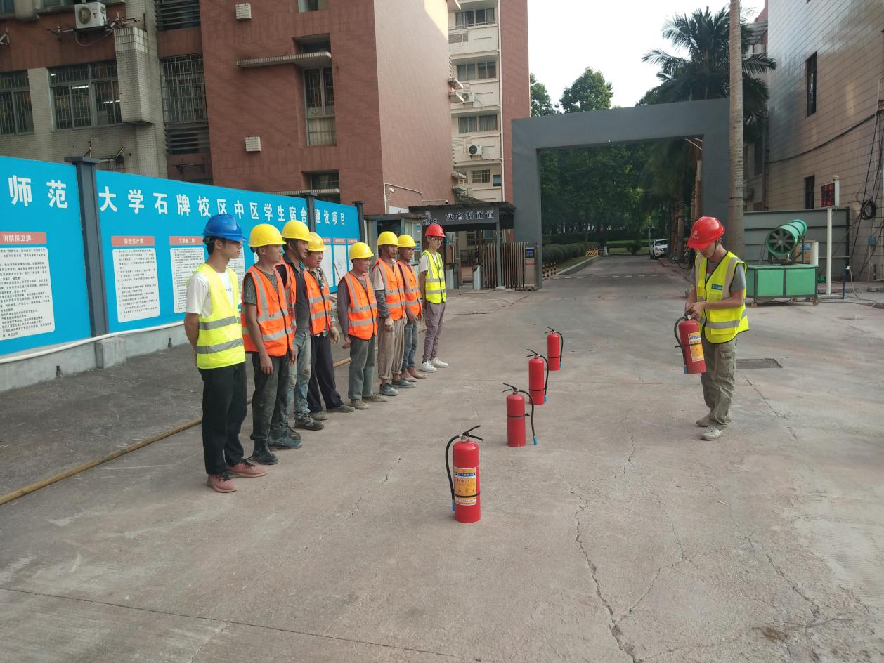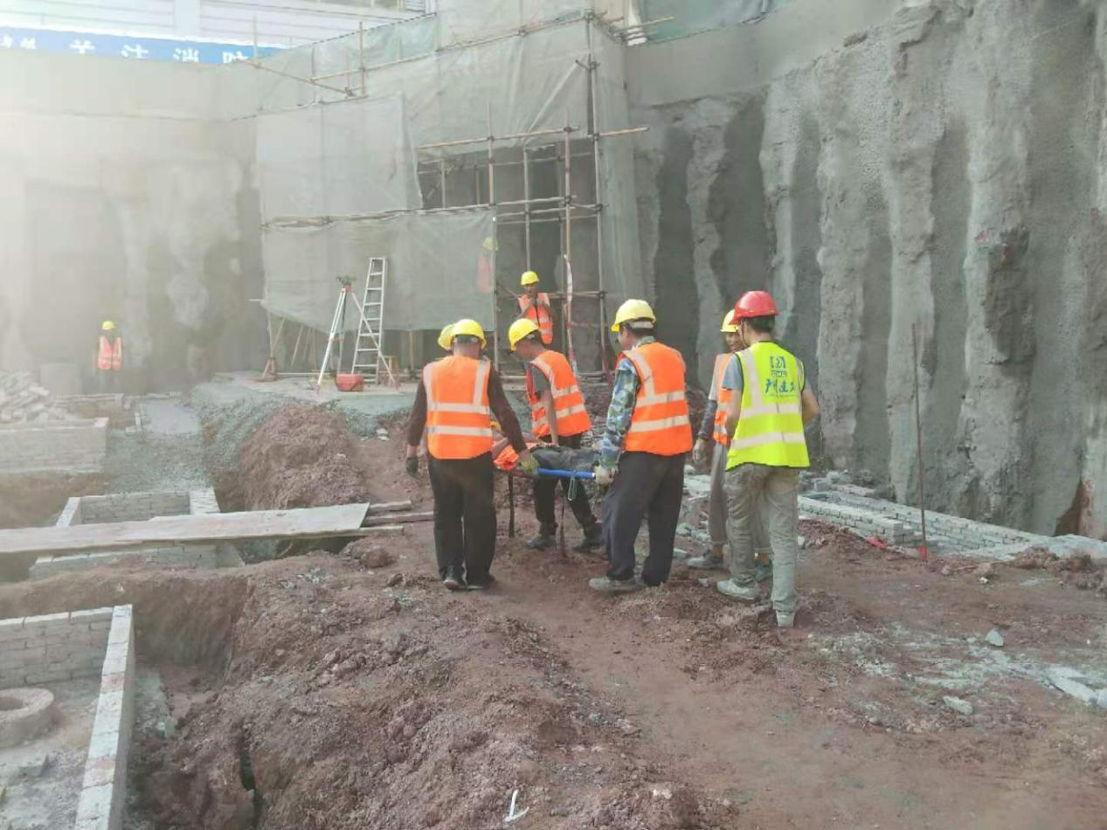
项目按要求开展消防应急演练、现场救援综合演练。

五、提高项目标准化水平
坚守发展决不以牺牲安全为代价的红线，实现项目科学管理，在项目实施过程中，加强安全防范，确保万无一失，坚持检查坚决做到不走过场，做到不解决问题不撒手、紧盯隐患不放过。
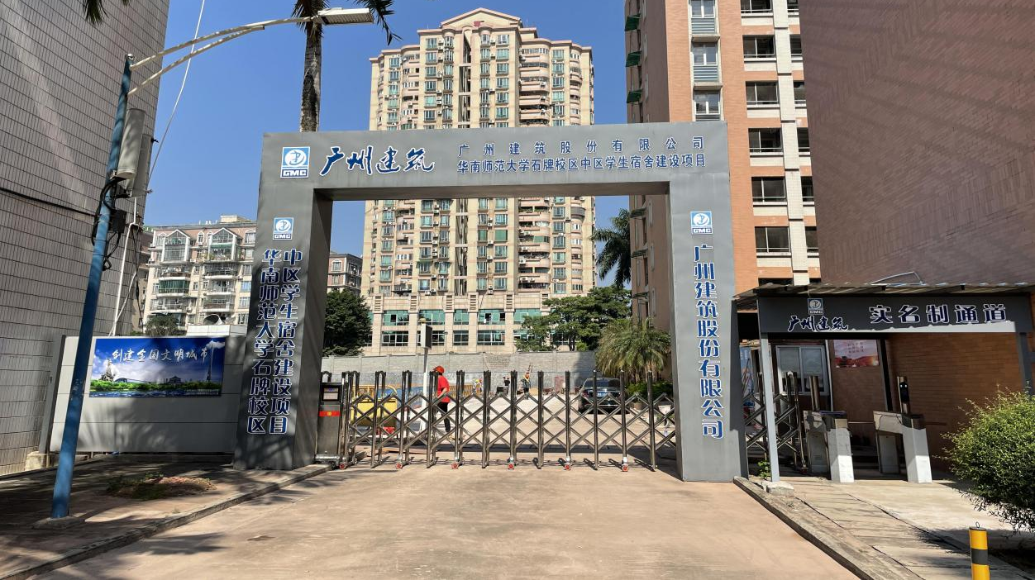
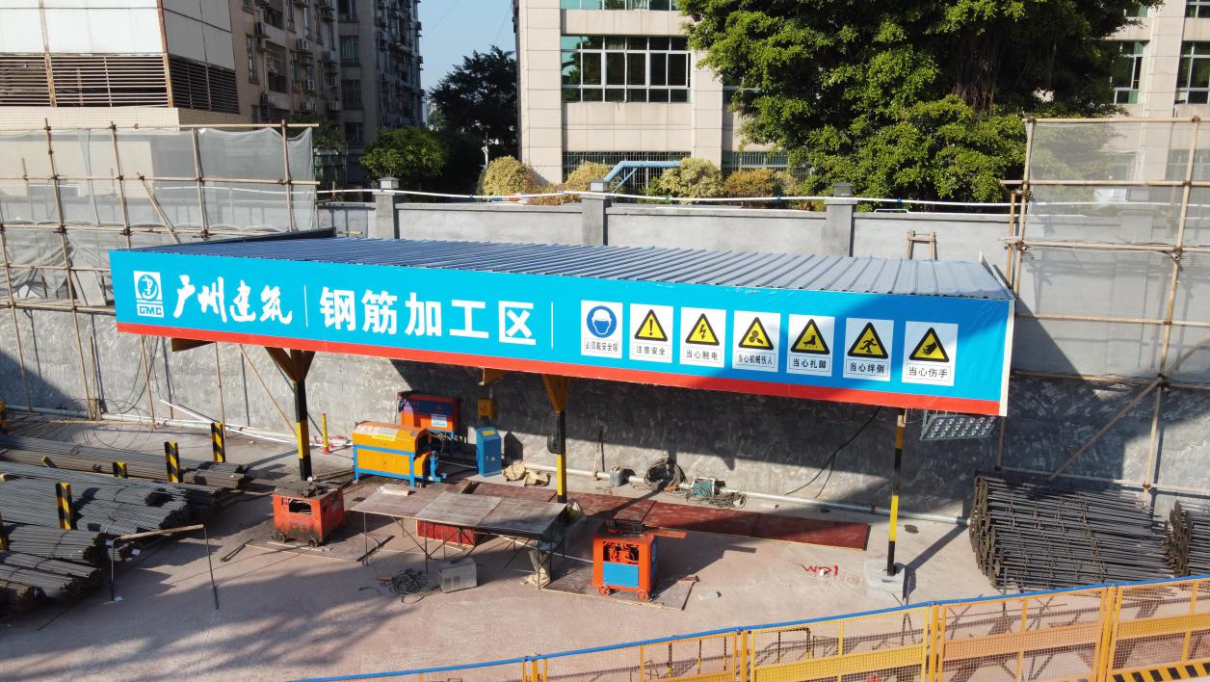
严格按照文明施工手册，推进文明施工标准化，提升项目形象

安全重在预防，我们必定时刻绷紧安全管理的神经，勤加排查，防患于未然，为校园校舍及设施安全保驾护航。
基建处
2020年12月

